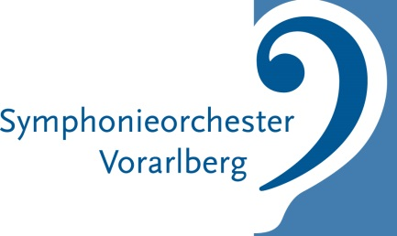

Bregenz, 9. Mai 2019

Einladung zum Pressefrühstück
Symphonieorchester Vorarlberg – Programmpräsentation 2019/20

Sehr geehrte Damen und Herren,

für das Symphonieorchester Vorarlberg geht ein aufregendes Jahr zu Ende: Mit Geschäftsführer Sebastian Hazod und Chefdirigent Leo McFall konnten gleich zwei Schlüsselstellen neu besetzt werden. Das herausragende Konzertereignis der zu Ende gehenden Saison ist die Aufführung von Gustav Mahlers epochaler Achten Symphonie unter Dirigent Kirill Petrenko.

2019/20 ist die zweite Saison im Übergang. Neben abwechslungsreichen Klangerlebnissen bietet die kommende Saison auch wieder zahlreiche Begegnung mit spannenden Künstlerpersönlichkeiten. Unter anderem kommt es zu einem Wiedersehen mit Gérard Korsten und dem designierten Chefdirigenten Leo McFall.

Gerne informieren wir Sie persönlich, geben Rückblicke auf die Höhepunkte des vergangenen Jahres, aber vor allem eine Vorschau auf das Programm der kommenden Saison.
Wir laden Sie daher ein zum

Pressefrühstück
Symphonieorchester Vorarlberg – Programmpräsentation 2019/20
am Mittwoch, 22. Mai 2019, 10.00 Uhr,
im Casino Bregenz

Es informieren Sie:
- Manfred Schnetzer, Präsident des Symphonieorchester Vorarlberg
- Sebastian Hazod, Geschäftsführer des Symphonieorchester Vorarlberg

Wir freuen uns auf Ihr Kommen und bitten Sie um Anmeldung bis 17. Mai per Mail an thorsten.bayer@pzwei.at oder telefonisch unter 05574 44715-237.

Mit freundlichen Grüßen,
Thorsten Bayer
Pzwei. Pressearbeit.
im Auftrag des Symphonieorchester Vorarlberg

